Circular 19-2018

Para: Oficinas de la Dirección de Gestión Humana

De: Jefatura de Gestión Humana

Fecha: 29/08/2018

Asunto: Ejecución y Trámite del Presupuesto de la Dirección.

*-*-*-*-*-*-*-*-*-*-*-*-*-*-*-*-*-*-*-*-*-*-*-*-*-*-*-*-*-*-*-*-*-*-*-*-*

Con la finalidad de establecer el correcto trámite por aplicar a los temas relacionados con el presupuesto de la Dirección, se comunican las Directrices internas obligatorias que deben imperar para atender todo lo referente a los procesos de adquisiciones y ejecución presupuestaria, dichas medidas se detallan a continuación:

Las Jefaturas de los subprocesos de Carrera Judicial, Análisis de Puestos, Administración Salarial, Administración de Personal, Gestión del Desempeño, Reclutamiento y Selección, deberán definir para las oficinas que representan, una persona responsable de los trámites relacionados con los procesos de compras y ejecución presupuestaria. Se aclara, que por oficina sólo puede haber una persona designada de realizar dichos tramites y será esta la quedará habilitada a nivel del SIGA PJ para manejar los respectivos módulos (a las oficinas no mencionadas, se les consignará la persona de contacto actual, en caso de que exista cambio deberán comunicarlo).
La información de la persona seleccionada se deberá trasladar a la Unidad de Presupuesto y Estudios Especiales, mediante la plantilla adjunta (lo antes posible).
En esa misma línea se agradece la coordinación de las Jefaturas inmediatas para que cualquier trámite de esta índole (compras-presupuesto), que se deba atender en sus oficinas, se realice por medio de las personas designadas, de forma tal que sea dicho personal el encargado de dar solución en primera instancia; agotado ese paso sin resultados positivos y siendo que la gestión amerite ser elevada a la Unidad de Presupuesto y Estudios especial, agradecemos que dicho traslado se realice igualmente por medio de la persona seleccionada como encargada, de forma tal que se brinde mayor control y organización a la nueva estructura de trámite, es decir que la oficina trate de dar solución a los inconvenientes que les aquejan en materia de compras y presupuesto por medio de la persona encargada, en caso de que no lograrse, sea ésta misma persona la encargada de trasladar su consulta con la Unidad de Presupuesto, el seguir esa línea evita el estar suministrado respuesta a una misma consulta realizada por diferentes personas de una sola oficina, generándose así una mejora propia de control interno.
Se solicita las Jefaturas de Sección, tomar en consideración que las personas designadas como responsables para el manejo de presupuestos-adquisiciones, deben desempeñar tareas varias que consumirán parte importante de su tiempo, para que valoren, en caso de ser necesario, un ajuste en los procesos que llevan actualmente sus servidores/as, pues los tramites de presupuesto por atender se conforman de al menos 11 funciones básicas, mismas que seguidamente se detallan;

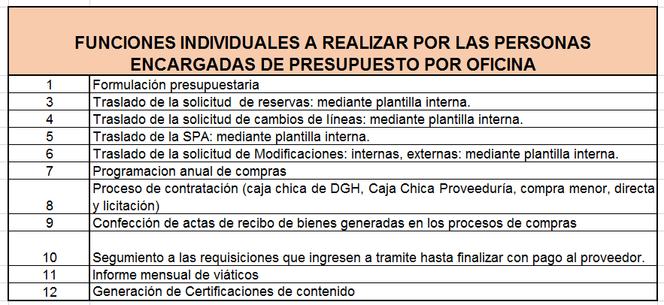

Es importante aclarar que esas funciones son realizadas por las personas encargadas de presupuesto de manera individual para la oficina que representa cada quién, siendo la Unidad de Presupuesto y Estudios Especiales, el único autorizado por esta Dirección para generar dichos tramites en SIGA PJ por un tema de control, o bien de generar procedimientos similares a solicitud de otras Instancias Judiciales, sean cuadros estadísticos, proyecciones e informes presupuestarios de manera conglomerada sea cuando éste insumo representará la información general de esta la Dirección (con las excepciones autorizadas por la Sub-direcciones). En virtud de lo expuesto, se reitera el cumplimiento y remisión oportuna de la información que desde Unidad de Presupuesto les soliciten, teniendo presente principalmente la revisión de los datos enviados y especialmente el cumplimiento de los plazos que se les otorgan, pues de esas variables depende nuestra presentación de respuesta, en tiempo y forma, ante las consultas Institucionales.

En seguimiento con lo expuesto, también se comunican las funciones a cargo de la Unidad de Presupuesto relacionadas con los trámites a desempeñar de forma coordinada con sus oficinas, teniendo presente que para el buen funcionamiento de estos procesos es estrictamente necesario por parte de nuestras oficinas hacer uso de las plantillas internas elaboradas según el trámite que sea requerido, pues ello facilita el proceso a nivel interno, al darse menos devoluciones de los tramites por omisión de información y a la vez se agiliza el proceso de confección que se debe generar ante el Departamento de Financiero Contable. Las funciones establecidas por la Dirección para ejecución por la Unidad de Presupuesto, serían las siguientes;

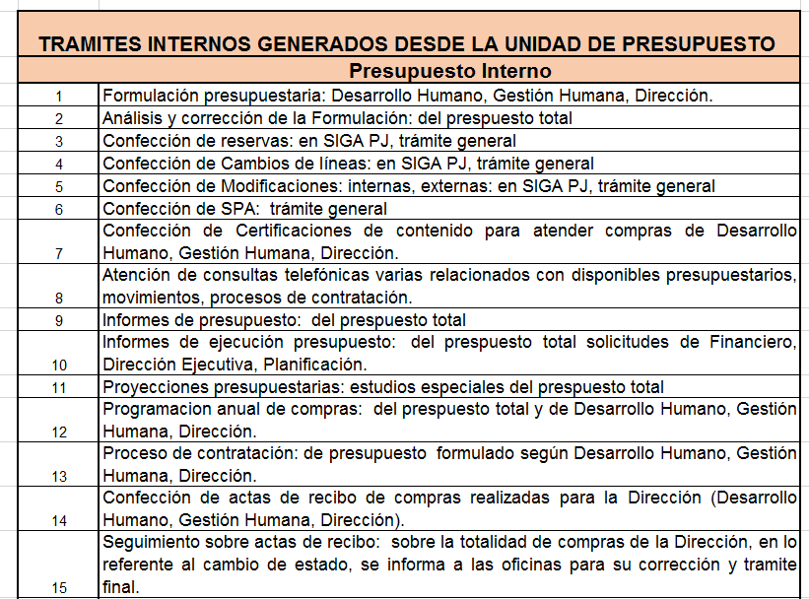

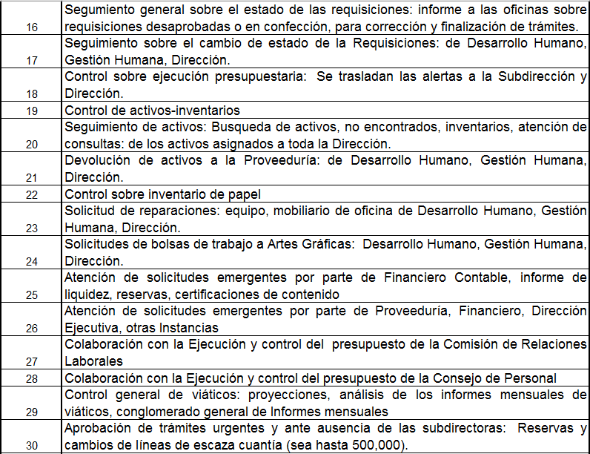
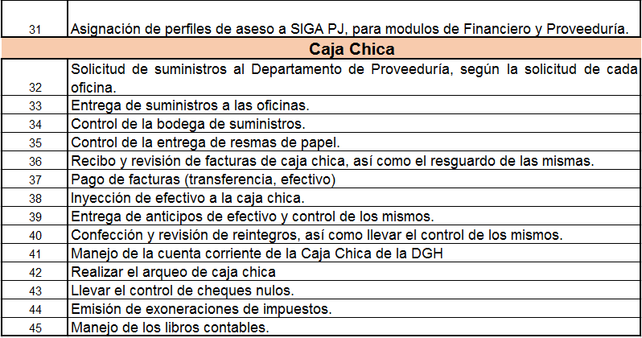

En razón de expuesto y ante la variedad de funciones canalizadas por medio de la Unidad Presupuesto, es importante aclarar que todo lo tramite donde deba mediar la aprobación final de proceso, sea para requisiciones, separaciones, certificaciones de contenido, cambios de línea, reservas, modificaciones, se aprueban únicamente por medio de las respectivas subdirecciones (salvo excepciones autorizadas). En resumen, las aprobaciones de Desarrollo Humano se realizarán por medio de subdirectora Waiman Hin y las oficinas correspondientes a Administración Humana, por medio de la subdirectora Olga Guerrero.

Tramite exclusivo de aplicación para Gestión de la Capacitación: Las modificaciones Internas y Externas que requieran aplicar para incrementar recursos en la subpartida 10701 “Actividades de Capacitación” al ser este trámite exclusivo entre el subproceso de Capacitación con otras oficinas judiciales (media restricción), debe aplicar el procedimiento interno establecido desde junio del 2017, con la finalidad de evitar atrasos innecesarios. Dicho procedimiento impera sin cambio alguno, sea;

La logística de la capacitación y monto a trasladar en las SMI (SM), debe ser coordinado por subproceso de Capacitación con la oficina judicial interesada. Una vez aplicado ese análisis, Gestión de la Capacitación deberá remitir directamente a la Unida de Presupuesto, la solicitud de modificación; esa solicitud debe indicar el concepto que por el cual se genera la modificación, subpartida, artículo y monto, al ser todas estas variables parte del origen a desarrollar.

Es obligatorio que éste tipo de solicitudes se traslade únicamente por Subproceso de Gestión de la Capacitación a la Unida de Presupuesto, porque se entenderá que esa gestión ya fue contemplada en todos sus extremos por Capacitación, para atender los procesos de capacitación que de esa inyección de recursos se generarán, por tanto la Unidad de Presupuesto con ese envío tendrá por avaladas dichas gestiones, sin necesidad de solicitar autorizaciones adicionales, pues al venir del ente técnico especializado en la materia, se tendrán por aceptadas, considerando que fueron debidamente incorporadas al cronograma de trabajo del Subproceso de Capacitación.

Para el personal que requiera iniciar o ampliar conocimientos sobre los procedimientos establecidos Institucionalmente en materia presupuestaria y de adquisiciones, resulta imprescindible que se capaciten mediante el estudio y análisis de los documentos que regularizan estos procesos, consecuentemente podrán tener acceso consultando el material anexo o bien ingresando a las direcciones que electrónicas que seguidamente se aportan, a saber:
A)Temas presupuestarios:
Directrices Técnicas para la elaboración del anteproyecto de presupuesto 2019: regular todo lo referente al tema presupuestario, además del uso apropiados de las subpartidas.
Folletos denominados “Guía para la Formular el Presupuesto” y “Instructivo de Formulación Presupuestaria 2019” : que detallan las pautas a seguir en el proceso de formulación del sistema SIGA PJ, al ser las guías explicativas de cómo deben formularse correctamente las distintas líneas para cada subpartida, ello en lo correspondiente tanto a gasto fijo como para el gasto variable; incluyendo adicionalmente las disposiciones sobre la distribución de contratos, proyecciones y bienes de inventario. Ambos documentos se ubican en el icono de SIGA-PJ Formulación y Ejecución, dentro del recuadro siguiente:

Política actual de contención del gasto: se indican los parámetros actuales de restricción presupuestaria.
Directrices establecidas por la Dirección de Gestión Humana: regulaciones internas para el manejo apropiado de los presupuestos de esta Dirección.
Plantillas internas para generación de reservas, SPA, cambios de línea, modificaciones, caducos.
B)Temas de adquisiciones-compras:
Directrices Técnicas para la elaboración de la programación anual de compras: Se regula el procedimiento Institucional para los procesos de compra.
Curso virtual para la generación de requisiciones: Este curso enseña el procedimiento para generar correctamente la requisiciones en el SIGA PJ, es suministrado por Gestión de la Capacitación.

Estudios de mercado: De previo a iniciar cualquier proceso de compra, se requiere la aplicación de estudios de mercado, esta Dirección señala al menos 3 cotizaciones del bien o servicio por contratar. Adicionalmente, se remite la regulación de la Proveeduría Judicial.

En aras de generar una red de apoyo, se agradece al grupo de encargados y encargadas de presupuesto tener la disponibilidad de brindar soporte a las personas que tienen igual función y cuentan con menos experiencia, esto con una medida de descentralizar un poco la atención de consultas de fácil respuesta que se han venido atendiendo desde la Unidad de Presupuesto, con la finalidad de generar en esa Unidad espacios que permitan la atención de las gestiones con niveles mayores de dificultad.

Agradeciendo la atención brindada,

MBA. Roxana Arrieta Meléndez
Directora a.i., Gestión Humana.

Elaborado por: Ilse González Chévez, Profesional.
Revisado por: Carlos Lizano Alfaro, Coordinador.

